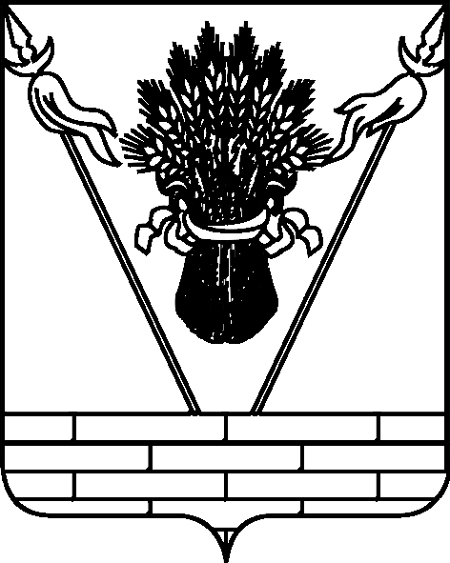

УПРАВЛЕНИЕ ОБРАЗОВАНИЕМ
АДМИНИСТРАЦИИ МУНИЦИПАЛЬНОГО ОБРАЗОВАНИЯ
ТБИЛИССКИЙ РАЙОН

П Р И К А З

от 09.02.2016 № 85
ст-ца Тбилисская

Об итогах муниципального этапа краевого конкурса юных корреспондентов «Красная строка» среди учащихся общеобразовательных учреждений муниципального образования Тбилисский район

В соответствии с приказом управления образованием администрации муниципального образования Тбилисский район от 22 января 2016 года № 43 «О проведении муниципального этапа краевого конкурса юных корреспондентов «Красная строка» среди учащихся общеобразовательных учреждений муниципального образования Тбилисский район» 8 февраля 2016 года проведён муниципальный этап конкурса, в котором приняли участие обучающиеся общеобразовательных учреждений: СОШ № 2, 5, 6.
На основании вышеизложенного, п р и к а з ы в а ю:
1. Утвердить список победителей муниципального этапа краевого конкурса юных корреспондентов «Красная строка» на основании решения жюри среди учащихся общеобразовательных организаций муниципального образования Тбилисский район (приложение № 1).
2. Руководителям общеобразовательных учреждений:
2.1. О.С. Носачевой (СОШ № 2), И.Н. Бутенко (СОШ № 5), Л.С. Косяковой (СОШ № 6) разработать меры поощрения педагогических работников, подготовивших победителей и призеров муниципального этапа краевого конкурса юных корреспондентов «Красная строка» среди учащихся общеобразовательных учреждений муниципального образования Тбилисский район согласно списку (приложение № 2).
3. Контроль за выполнением настоящего приказа возложить на директора муниципального казённого учреждения «Методический центр в системе дополнительного педагогического образования» С.П. Фисунову.

4. Приказ вступает в силу со дня его подписания.

Начальник управления образованием И.А. Дарминова

ПРИЛОЖЕНИЕ №1

УТВЕРЖДЁН
приказом управления образованием администрации муниципального образования Тбилисский район
от 09.02.2016 № 85

СПИСОК
победителей муниципального этапа краевого конкурса юных корреспондентов «Красная строка» среди учащихся общеобразовательных учреждений муниципального образования Тбилисский район

№ п/п | Название редакции общеобразовательного учреждения, фамилия, имя участника | Наименование общеобразовательного учреждения | Место
1 | Шабанова Арина | МАОУ «СОШ № 2» | 1
2 | «Школяр» | МБОУ «СОШ № 5» | 1
3 | «Большая перемена» | МБОУ «СОШ № 6» | 1
4 | «Школьная старан» | МАОУ «СОШ № 2» | 2

Директор МКУ «МЦ СДПО» С.П. Фисунова

ПРИЛОЖЕНИЕ № 2
к приказу управления образованием администрации муниципального образования Тбилисский район
от 09.02.2016 № 85

СПИСОК
педагогов, подготовивших победителей и призеров муниципального этапа краевого конкурса юных корреспондентов «Красная строка»

№ п/п | Ф.И.О., педагога | Наименование образовательного учреждения
1 | Гребенюкова О.А. | МАОУ «СОШ № 2»
2 | Корнева Л.А. | МАОУ «СОШ № 2»
3 | Шейкина Л.Н. | МАОУ «СОШ № 2»
4 | Максюк О.Н. | МБОУ «СОШ № 5»
5 | Свистунова О.В | МБОУ «СОШ № 5»
6 | Атаманюк С.Ю. | МБОУ «СОШ № 5»
7 | Карпачева Е.В. | МБОУ «СОШ № 5»
8 | Чеботарева Е.В. | МБОУ «СОШ № 6»
9 | Саркисова Е.С. | МБОУ «СОШ № 6»
10 | Межегурская И.А. | МБОУ «СОШ № 6»

Директор МКУ «МЦ СДПО» С.П. Фисунова

